Министерство образования Республики Беларусь

Учреждение образования «Белорусский государственный технологический университет»

Факультет информационных технологий

Кафедра информационных систем и технологий

**Отчёт**:

«Элементы теории информации. Параметры и характеристики дискретных информационных систем»

Выполнил:

студент 3 курса 4 группы

специальности ПОИТ

Чернявский А. Л.

Минск 2020

**Практическое задание**

Создать приложение для расчета и анализа параметров и информативных характеристик дискретных ИС, с помощью которого:

а) рассчитать энтропию указанных преподавателем алфавитов:

один – на латинице, другой – на кириллице (по формуле (2.1) перейти от частоты появления каждого символа алфавита к соответствующей вероятности); в качестве входного может быть принят произвольный электронный текстовый документ на основе соответствующего алфавита; частоты появления символов алфавитов оформить в виде гистограмм (можно воспользоваться приложением MS Excel);

б) для входных документов, представленных в бинарных кодах, определить энтропию бинарного алфавита;

в) используя значения энтропии алфавитов, полученных в пунктах (а) и (б), подсчитать количество информации в сообщении, состоящем из собственных фамилии, имени и отчества (на основе исходного алфавита – (а) и в кодах ASCII – (б)); объяснить полученный результат;

г) выполнить задание пункта (в) при условии, что вероятность ошибочной передачи единичного бита сообщения составляет: 0,1; 0,5; 1,0.

**Результаты работы программы:**

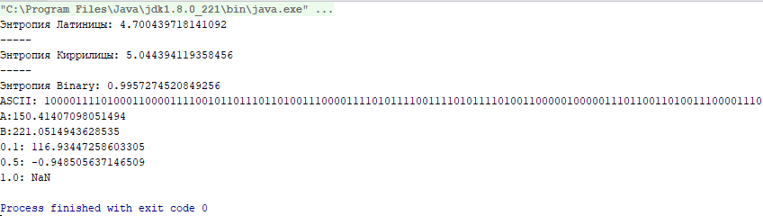

**Листинги программы**:

Программа выполнена на языке программирования Java.

Util пакет:

**package** by.belstu.kmzi.lab2.service;  
  
**import** java.util.HashMap;  
**import** java.util.Map;  
  
**public class** Lab2Util {  
 **public static double** calcEntropy(String text) {  
 Map<Character, Integer> countsMap = **new** HashMap<Character, Integer>();  
  
 **for** (**char** symbol : text.toCharArray()) {  
 **if** (!countsMap.containsKey(symbol)) {  
 countsMap.put(symbol, 1);  
 } **else** {  
 **int** oldCount = countsMap.get(symbol);  
 countsMap.put(symbol, ++oldCount);  
 }  
 }  
  
 **int** length = text.length();  
  
 **double** result = 0.0;  
 **for** (Map.Entry<Character, Integer> entry : countsMap.entrySet()) {  
  
 **double** p = (**double**) entry.getValue() / length;  
 result -= p * *log2*(p);  
 }  
  
  
 **return** result;  
 }  
  
 **public static double** informationAmount(String message, **double** entropy) {  
 **return** message.length() * entropy;  
 }  
  
 **public static double** informationAmountWithMistake(String message, **double** entropy, **double** p) {  
 **return** message.length() * (entropy - ( -p * *log2*(p) - (1.0 - p) * *log2*(1.0 - p)));  
 *// Н(е) = H(X) – H(X|Y)* }  
  
 **private static double** log2(**double** x) {  
 **return** Math.*log*(x) / Math.*log*(2);  
 }  
}

Главный модуль, который использует этот Util-package

**public class** Main {  
 **public static void** main(String[] args) {  
 *// task а* String englishAlphabet = **"abcdefghijklmnopqrstuvwxyz"**;  
 String cyrillicAlphabet = **"абвгдеёжзийклмнопрстуфхцчшщъыьэюя"**;  
  
 **double** latEntropy = Lab2Util.*calcEntropy*(englishAlphabet);  
 **double** cyrEntropy = Lab2Util.*calcEntropy*(cyrillicAlphabet);  
  
 System.***out***.println(**"Энтропия Латиницы: "** + latEntropy);  
 System.***out***.println(**"-----"**);  
 System.***out***.println(**"Энтропия Киррилицы: "** + cyrEntropy);  
 System.***out***.println(**"-----"**);  
  
  
 *// task б  
  
 // "Hello, world"* String binaryAlphabet = **"01001000011001010110110001101100011011110010110000100000010101110110111101110010011011000110010000100001"**;  
  
 **double** binEntropy = Lab2Util.*calcEntropy*(binaryAlphabet);  
  
 System.***out***.println(**"Энтропия Binary: "** + binEntropy);  
  
 *// task в* **final** String FIO = **"Charniauski Aliaksei Leanidavich"**;  
 **double** countA = Lab2Util.*informationAmount*(FIO, latEntropy);  
  
 String asciiState = **""**;  
 **for** (Character c : FIO.toCharArray()) {  
 asciiState += Integer.*toBinaryString*((**int**)c);  
 }  
 System.***out***.println(**"ASCII: "** + asciiState);  
  
 **double** countB = Lab2Util.*informationAmount*(asciiState, binEntropy);  
  
  
 System.***out***.println(**"A:"** + countA);  
 System.***out***.println(**"B:"** + countB);  
 *// task г* **double** mistake1 = 0.1;  
 **double** mistake2 = 0.5;  
 **double** mistake3 = 1.0;  
  
 **double** res1 = Lab2Util.*informationAmountWithMistake*(asciiState, binEntropy, mistake1);  
 **double** res2 = Lab2Util.*informationAmountWithMistake*(asciiState, binEntropy, mistake2);  
 **double** res3 = Lab2Util.*informationAmountWithMistake*(asciiState, binEntropy, mistake3);  
  
 System.***out***.println(mistake1 + **": "** + res1);  
 System.***out***.println(mistake2 + **": "** + res2);  
 System.***out***.println(mistake3 + **": "** + res3);  
 }  
}